※ 同 자료는 2/25(목) 15시 이후 보도 가능합니다.
(협약식 사진은 16시 이후 배포 예정)
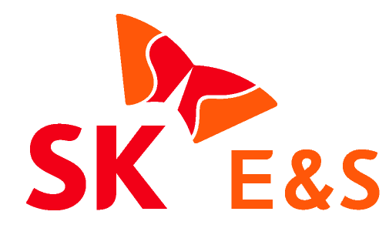
2021.02.25
“익산, 서산에 이어 춘천까지…”
SK E&S, ‘한끼나눔 온(溫)택트 프로젝트’ 전국 확산 중
- 자회사와 함께 강원 춘천, 충남 서산, 전북 익산 등 전국적으로 ‘따뜻한 한끼나눔’

SK E&S(대표이사 유정준·추형욱)가 홀몸 어르신을 비롯한 지역 취약계층들에게 도시락을 전달하는 ‘한끼나눔 온(溫)택트 프로젝트’를 전국적으로 시행한다고 25일 밝혔다.

SK E&S는 25일 춘천시청에서 춘천시와 ‘한끼나눔 온(溫)택트 프로젝트’ 협약식을 갖고, 지역 홀몸 어르신 100명을 대상으로 3개월 간 도시락을 지원한다고 밝혔다. SK E&S는 협약식을 통해 춘천남부노인복지관에 성금 5,500만원을 전달했으며 이 자리에는 구현서 SK E&S SV추진본부장, 이재수 춘천시장, 박경식 강원도시가스 대표 등 주요 관계자들이 참석했다.

SK E&S가 추진하는 ‘한끼나눔’ 프로젝트는 단순히 도시락을 지원하는 것에서 벗어나 지역상권까지 더불어 활성화시키자는 취지로 기획됐다. 실제 이번 프로젝트는 춘천지역 전통시장 상인들로부터 식재료를 조달하며, 이를 통해 취약계층의 결식문제 지원만이 아니라 나아가 지역경제에도 기여하는 ‘일석이조’의 효과를 기대하고 있다.

‘한끼 나눔 온택트 프로젝트’는 최태원 SK그룹 회장이 평소 강조해온 ‘안전망(Safety Net)’ 구축의 연장선상에서 추진하는 활동이다. 코로나19 여파로 무료 급식소 운영을 중단하는 지자체가 늘어나는 등 사회 안전망이 급격히 취약해지자 SK E&S를 비롯한 SK그룹의 주요 회사들이 당장의 끼니 해결조차 쉽지 않은 취약 계층을 전국 각지에서 지원하고 있는 것이다.

SK E&S는 춘천 지역뿐 아니라 익산, 서산에도 총 1억 2,000만원의 성금을 기탁하여, 두 지역의 결식 어르신을 대상으로 약 3개월 간 매일 양질의 간편식과 도시락을 지원중이다. 또한, 식자재 구입부터 도시락 제작, 배달까지 지역 소상공인 및 지역민과 협업 체제를 구축하여 지역 경제 활성화와 어르신들의 일자리 창출에 기여하고 있다.
한편 SK E&S는 전국적으로 지역기반의 에너지 사업을 수행하고 있는 만큼 지역사회의 고충 해결에 기여하고 안전망 역할도 톡톡히 수행하기 위한 노력을 다양하게 추진중이다. SK E&S는 2019년부터 군산 지역의 도시재생을 위해 청년 창업팀들을 지원하는 ‘로컬라이즈 군산’ 프로젝트를 적극 후원하고 있으며, 지난해에는 지역사회의 코로나19 극복 사업 지원을 위해 약 40억원 상당의 상생협력기금도 쾌척하는 등 지역경제 주체들의 경쟁력이 회복될 수 있도록 폭 넓게 지원하고 있다.

SK E&S 구현서 SV추진본부장은 “이번 프로젝트가 코로나 19 장기화로 어려움을 겪는 주변 이웃들에게 따뜻함이 전해질 수 있는 한끼이길 기원한다”며, “앞으로도 춘천뿐만 아니라, 여러 지자체 및 이해관계자와의 협력을 통해 사회적 책임을 실천하는데 앞장서겠다.”고 밝혔다.

[별첨 : 춘천 한끼나눔 온택트 프로젝트 사진]
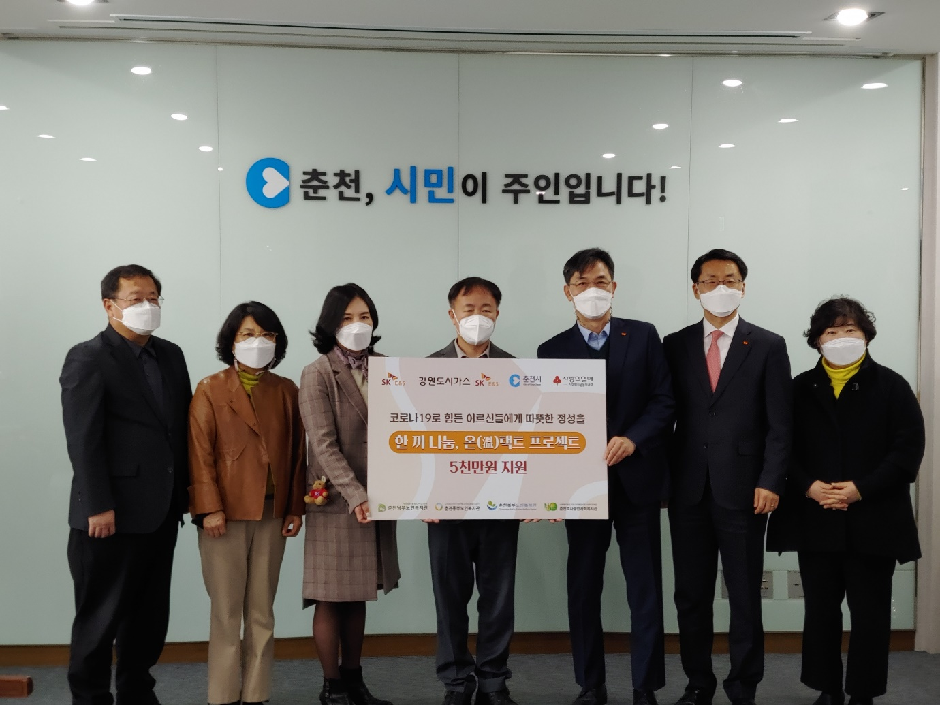
구현서 SK E&S SV추진본부장(우측에서 2번째), 박경식 강원도시가스 대표(우측에서 3번째), 이재수 춘천시장(가운데)이 한끼나눔 온(溫)택트 프로젝트 협약식에 참석한 관계자들과 기념촬영을 하고 있다.

